*Очень весело играли, и ни сколько не устали!!!*

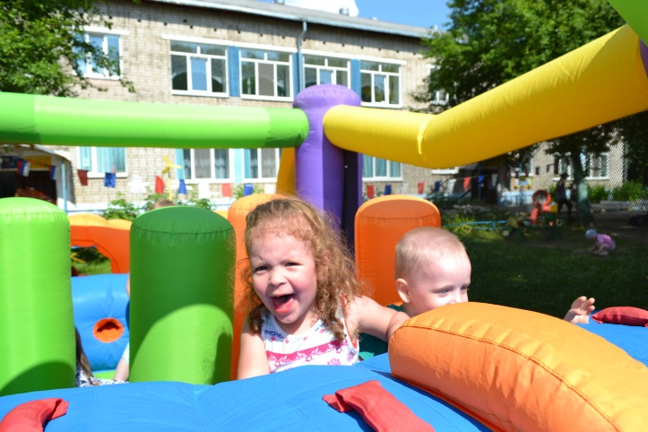

*На перегонки гоняли, звездочки мы получали!!!*

*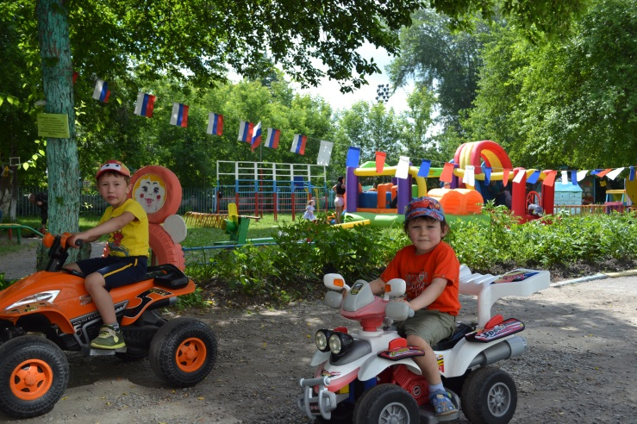*

*И в батутах прыгали, ножками мы дрыгали!!!*

*